单一来源采购方式公示表
采购单位（全称） | 重庆市开州区人民医院
项目名称及标号、拟采购品目 | 开州区人民医院机房关键设备维保采购
项目内容 | 详见附件
采购预算 | 228000.00元/三年
拟采购供应商全称、地址 | 名称：成都新路电脑有限责任公司  地址：成都市锦江区新开街1号
单一来源采购理由 | 我院虚拟化平台服务器及存储使用已达6年，各个部件都存在老化或者消耗的隐患 ，设备一旦出现故障备件损坏，导致业务的中断甚至数据的丢失。或带来更大、更恶劣的影响。
公示时间 | 2019年6月14日—2019年6月19日
采购单位联系人及联系电话 | 郑老师 电话：18223975411
采购代理机构联系人及联系电话 | 王老师 电话：13308361763
注：1、以上陈述是否真实，欢迎社会各界监督，公示时间至少5个工作日；
2、公示期内无异议的，采购人将受理该采购申请；有异议请将意见反映采购人、采购代理机构。

附件：

本次维保设备：
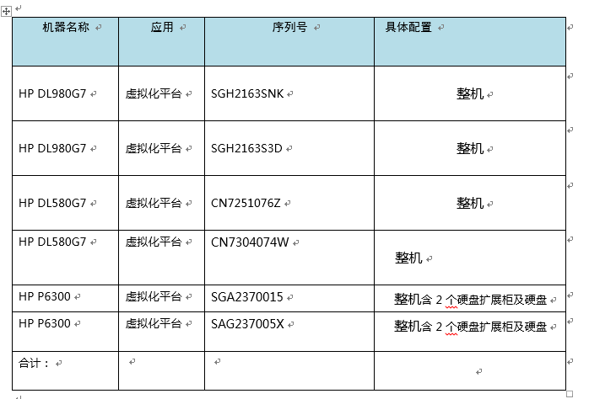
本次维保要求：
1、服务级别：
（1） 每周7×24，全年365天；
（2） 电话立即响应，紧急时刻4小时到达现场，24小时之内系统恢复正常；
（3） 多级别服务支持
2、维护间隔与维护情况汇报
（1） 每次硬件故障处理后提供硬件处理和备件更换报告；
（2） 每季度一次健康性检查，与有关负责人员和技术人员研讨硬件系统运行状况、全面检查硬件系统的工作状态、对硬件系统的运行环境进行评估、现场解答客户技术人员的有关硬件技术方面的问题、磁盘系统
CACHE使用率、硬件可用率、故障分布和维修类型状况，最后由维护人交付硬件系统健康检查报告书；
（3） 每半年一次专家巡检，进行冗余测试，与有关负责人员和技术人员研讨硬件系统运行状况、全面检
查硬件系统的工作状态、对硬件系统的运行环境进行评估、现场解答客户技术人员的有关硬件技术方面的问题、磁盘系统CACHE使用率、硬件可用率、故障分布和维修类型状况外，需要进行链路测试，最后由维护方交付硬件系统健康检查报告书和冗余测试报告书；
（4） 每季度与用户举行一次维护工作总结，并在年末向用户提供年度设备维修情况报告；
（5） 服务年度期满前十五天通知用户完成年度现场维护，提供年度服务总结报告。
成都新路电脑有限责任公司安排每季度一次的定期例行巡检和预防性维护，内容与往年相同。
3、本项目的备件准备
（1） 所有备件为原厂备件；保证使用的备件为HP原装正品。
（2） 新路服务集团-成都新路电脑有限责任公司目前在成都、重庆、设有备件库，在一些客户现场还有现场备件库，对本项目重点相关备件会一直保持库存，并且保障专项专用原则。
4、现场支持
开州区人民医院客户实施重要的项目（如安装、升级、联网、业务合并或拓展等）时，如需要新路服务集
团-成都新路电脑有限责任公司配合或协助，我公司在得到通知后积极予以响应并派工程师到贵院的设备现场。
5、例会
根据开州区人民医院客户的兴趣和具体的业务需求，新路服务集团-成都新路电脑有限责任公司可以定期与客户召开例会。例会将采用现场、电话、传真、邮件四种形式，以双方认为最有效的形式进行。
在每次例会前新路服务集团-成都新路电脑有限责任公司提交月/季度的巡检汇总报告，对设备运行状况进
行总结并提出下一步的工作及服务计划。
6、技术交流
新路服务集团-成都新路电脑有限责任公司通过规范化的技术文档，与贵院客户之间组织定期的技术交流活动，这样有利于双方技术人员水平的提高，更能有助于提高设备的管理效率和可靠运行。新路服务集团-成都新路电脑有限责任公司会根据客户的需要，提供硬件、系统和数据库方面的培训，如果长安期货有限公司设备需要改造、升级，我们将为客户提供免费的咨询服务。
7、免费远程诊
远程诊断可以为客户提供最为迅速的技术支持，以最快捷方式保证设备的正常运行。
针对不同的故障级别，我们采用不同的解决问题的时效限制和不同的升级时间限制，如下图所示：
8、应急预案
制定严格的升级上报程序，是为了提请公司相关人员监督工程师在处理客户故障有严格的时效控制，防止故障处理被延迟的现象。在整个体系中，客户服务中心（CSC）监督问题的及时解决和控制问题的升级上报。行话讲：人算不如天算。从科学的角度来讲即使再严密的服务措施也可能遇到不测事件，我们本着高度负责任的态度，针对具体项目设计组织相应的应急预案，在技术、备件、人员、资金等多方面，用具体措施来保障对客户的服务承诺。
应急情况一般是指：
➢ 项目经理或本地服务工程师无法及时抵达服务现场
➢ 因突发事件并发而造成不能提供有效备件
➢ 第一次现场服务故障未排除
➢ 系统宕机且未能确定故障原因
我们将事先与客户共同讨论制定紧急预案，在紧急情况发生时启动紧急预案。同时公司将迅速派出高层管理人员赶赴客户现场，会同客户方领导共同协商，调度指挥各方面有效资源完成保修工作。针对不同情况我们将单独或同时采取以下几种应急措施：
8.1备机替换
当业务系统不能在约定时间内恢复正常时，我司将从成都公司总部把替代系统运往客户现场，替换故障系统来运行业务程序，保障客户业务系统在最短的时间内恢复运行。
替代系统是同型号同档次机型，特殊情况下不排除起用相似机型，原则是首先保证业务系统的正常运行。
当故障系统修复后再替换回替代系统。
8.2紧急调用工程师
我们有庞大的服务工程师及技术顾问队伍，如有需要我司可以快速调动后备工程师紧急赶赴客户现场完成保修工作。当有突发或并发事件发生时，调用异地工程师 当第一次现场服务无法排除故障时，调用更高技术水平或更加专业的工程师紧急赶赴现场协助项目经理
7.3紧急调用备件
当本地无法提供有效备件时，我们将从成都中心备件库从其他备件渠道紧急调用备件，并在最短的时间内用最快的方式发至客户现场。
7.4紧急调用第三方资源
我们与许多原厂商及业界同行建立有紧密的商务合作关系，紧急情况下我们可以调用第三方后备厂商资源，包括备件、技术资源、技术工程师等
现场巡检服务

3年每年4次，一共12次现场巡检不停机健康检查服务：

➢ 设备运行物理状态；
➢ 电源稳定性和线路检查；
➢ 系统性能检查；
➢ 逻辑卷检查；
➢ 内存交换区检查；
➢ 系统硬件诊断；
➢ 数据安全存储检查；
➢ 数据备份状况
➢ 系统错误报告的分析、记录和清理；
➢ 及时更换损坏的或有潜在故障的部件；
➢ 设备物理检查(包括机体、风扇、风道及过滤器等)与清洁；

